Сценарий праздника, посвящённого 8 Марта во 2 классе.

Учитель:: Дорогие мамочки, бабушки, девочки! Сегодня мы собрались здесь, чтобы высказать вам свою глубокую любовь, уважение и великую благодарность. Дети – самое дорогое для матери. Ее любовь самая святая и бескорыстная. Мать – первый учитель и самый близкий друг ребенка. На свете нет человека роднее и ближе мамы.

Ученик 1: С праздником весенним
В светлый этот час,
Мамочки родные,
Поздравляем вас

Ученик 2: Весна шагает по дворам
В лучах тепла и света.
Сегодня праздник наших мам,
И нам приятно это.

Ученик 3: Этот праздник послушанья,
Поздравленья и цветов.
Прилежанья, обожанья,
Праздник самых лучших слов.

Ведущий№2. Еще не слышна песнь ручья,
Не льется жаворонка трель,
Но солнце ярче, и капель
Вещает нам: «Идет весна!»
Идет весна.
И пусть не жарко,
Но вместе с ней, как лета тень, -
Международный женский день,
Приходит к нам 8 марта!

Ведущий 1. Мама – это самый близкий человек. Она всегда рядом с нами.
( Загадки о маме)
Не боюсь грозы ни грома,
Коль со мною рядом… (мама)
Нет в квартире грязи, хлама,
Убрала всё чисто… (мама)
Борщ в тарелке вкусный самый,
Так готовит только… (мама)
Перед сном, надев пижаму,
Почитать мы просим… (маму)
В школе сложная программа,
Но всегда поможет … (мама)
Угодит шалун коль в яму,
Будет звать на помощь… (маму)
В мире нет её роднее,
Справедливей и добрее.
Я скажу, друзья вам прямо –
Лучше всех на свете… (мама)

Ведущий№2 Мама – это самый любимый человек. Как хочется сделать для нее самый лучший подарок на 8 марта, чтобы она почувствовала всю теплоту Вашего любящего сердца!
Нам так часто не хватает добрых слов, чтобы выразить нашу любовь и признательность.
8 марта – это удивительный день. В этот день ваша мама должна почувствовать, как сильно Вы ее любите.
Конечно же, перед праздником каждый ребенок задумывается : «Что подарить маме на 8 марта?»

Ведущий№1
Ваша мама хорошо готовит, и целый день проводит на кухне.
Но 8 марта ей вовсе не обязательно стоять у плиты. В знак благодарности вы можете приготовить обед или вымыть посуду.
Каждая женщина любит цветы. И поэтому букет цветов будет хорошим подарком для мамы.

- Прекрасной мамочке
Подарила мир ты мне, яркий солнца свет,
Для меня на свете лучше мамы нет.
Именно весною, в марте, в день восьмой
Я хочу поздравить маму всей душой.
Я несу подарки, я несу цветы.
В мире нет прекрасней, мамочка, чем ты.
- В день 8 марта
Нет роднее в мире этом,
Человека для меня
Ты мне ближе всех на свете,
И живу я для тебя!
Прими, в день 8 марта
Все подарки и цветы!
Счастья, радости, веселья,
Исполнения мечты!
Будь примером на пути,
И с него не дай сойти.
Я люблю тебя, родная!
Мама — лучше не найти

Бабушке
Я бабушке сегодня подарю цветы,
Открытку, на которой веселые коты.
И обниму покрепче, и тихо улыбнусь –
Я быть твоим подарком в день праздничный берусь.
Ты лучшая, красивая и очень молодая,
Любимая, хороС 8 Марта поздравляю,
Песня «Моя мама»
Наконец пришла весна,
Всем девчонкам пожелаю
Счастья, радости, тепла!
Мамы, бабушки и тети
Вам — душевной теплоты,
Вам сегодня не работать —
Приготовьте вкусноты!
Пусть сегодня милых дам
Радуют и тут и там,
Пусть все дарят вам цветы,
С женским праздником весны!

Ведущий№1 А знаете ли вы, что лучший подарок - это подарок, сделанный своими руками.?Наши ребята очень постарались, готовясь к этому празднику .Посмотрите, какие прекрасные цветы расцвели в нашем классе. И это всё для Вас , милые мамы и бабушки!(Дети подходят к доске, снимают поздравительные открытки с цветами. сделанные своими руками вручают мамам ,бабушкам ,целуют, обнимают их)

Ведущий№2Женский день отмечается в марте только в нашей стране, в других странах он отмечается в апреле и имеет религиозное содержание. Например, в Англии он называется День Мамы.

Ведущий№1.
В Америке День Мамы отмечается в мае: символы праздника — красные гвоздики, которые в эти дни дарят всем мамам. Много веселого и шуточного там связано с этим днем: если в День Пап все продается в форме шляпы, галстука, например: тортики, печенье, то в День Мам все подарки выполнены в форме сердечек и цветов. В знак большой любви к маме в эти дни много розыгрышей и веселья. И этот шуточный номер мы дарим нашим мамам.

Сценка «Помощник».
Вова плачет тонко-тонко
И глаза трет кулаком:
- Я вам больше не девчонка,
Не пойду за молоком.
Мама смотрит без улыбки:
- Что же, сделаешь ошибку.
Мне не будешь помогать
- Не пущу тебя гулять.
Посмотрел, подумал он:
- Ну давай уж свой бидон.
Вове грустно и обидно,
Он шагает стороной.
- Может, так не будет видно
Всем бидона за спиной.
Дядя с длинными усами,
Высоченный, как отец,
Улыбнулся: - Видно, маме Помогаешь?
Молодец!
Тётя девочке в панаме говорит:
- Бери пример!
Помогает мальчик маме
– Настоящий джентльмен.
И уже не стороной
Вова гордо шёл домой.
Хоть по лестнице шагал,
Молоко не расплескал.
- Мама, что ещё купить?
Я могу сейчас сходить!

Ведущий№2: Женский праздник 8 марта еще и бабушкин праздник. Дорогие бабушки, поздравляем вас от души и дарим вам стихотворение.
Стихотворение Е.Григорьевой “Бабушка”
Мальчик: У мамы – работа,
Девочка: У папы – работа.
Вместе:
У них для меня
Остаётся суббота.
Мальчик: А бабушка дома хлопочет всегда.
Девочка: Она не ругает меня никогда!
Мальчик:
Усадит, накормит:
- Да ты не спеши.
Ну, что там стряслось у тебя,
Расскажи!
Девочка:
Я говорю, она не перебивает,
По крупинкам гречку перебирает...
Мальчик: Нам хорошо — вот так, вдвоем.
Девочка: А без бабушки — какой же дом?

Сценка «Ушки - неслушки».
Разыгрывается сценка «Ушки-неслушки»
Бабушка:
Все минуточку вниманья,
Расскажу вам что-то я.
У меня есть внучка Ксюша,
У нее неслушки-ушки
Ушки вовсе не болят,
Ушки Ксюшины хитрят.

Ведущий:

Девочку эту знаем мы тоже,
многие дети на Ксюшу похожи!
Папа
(обращается к маме): Встречайте!
С работы наш папа пришел
Ну-ка, жена, накрывай-ка на стол.
(обращается к Ксюше): Здравствуй, дочурка,
Постой-ка, послушай,
Дай мне, пожалуйста, тапочки, Ксюша.
Ксюша:
Папа! Ты разве забыл, что у Ксюши уши не слышат?
Они ведь неслушки!
Папа:
Очень печально, что дочка больна.
Видно, придется нам вызвать врача!
Мама:
Скоро обедать, осталось немножко.
Ксюша, неси-ка тарелки и ложки.
Ксюша:
Мама! Ты разве забыла?
У Ксюши уши не слышат,
Они ведь неслушки!
Мама:
Очень печально, что дочка больна.
Видно придется нам вызвать врача!
Бабушка:
Врач нам не нужен, даю я вам слово:
Будет сейчас наша Ксюша здорова!
Как же я недоглядела, я очки куда-то дела.
Внучка Ксюша, помоги бабушке очки найти.
Ксюша:
Бабушка, разве не знаешь?
У Ксюши уши не слышат, они ведь неслушки.
Бабушка:
Жалко! А я собиралась спросить:
Что же на праздник тебе подарить?
Может, машину купить заводную
Или красивую куклу большую?
Ксюша:
Куклу, бабуля, куклу хочу.
Я ее петь и плясать научу!
Бабушка:
Что ты сказала? Ни капли не слышу!
Ксюша (громко):
Куклу большую с глазами как вишня!
Бабушка:
Нет, не хотят слышать уши мои,
Словно заложены ватой они.

Ксюша:
Куклу хочу я в цветном сарафане,
С длинными, белыми волосами.
Бабушка:
Нет, не старайся, не слышу я, Ксюша,
И у меня стали ушки-неслушки!
Папа и мама:
Так и осталась хитрющая Ксюша
В праздник без куклы, красивой игрушки.
Ксюша:
Все поняла! Теперь мои ушки слышат всё-всё,
И зовутся послушки.

Игра «Узнай сказки»
Подготовлены 3 сказки - перепутки. Бабушка вытягивают наугад листок с текстом и с выражением читает. Каждая команда старается понять, какие же сказки задействованы
1. Жили-были три медведя. И была у них избушка лубяная, а еще была ледяная. Вот бежали мимо Мышка-норушка и Лягушка-квакушка, увидали избушки и говорят: "Избушка, избушка, повернись к лесу задом, а к нам передом!". Стоит избушка, не двигается. Решили они войти, подошли к двери, потянули за ручку. Тянут-потянут, а вытянуть не могут. Видно, лежит там Спящая красавица и ждет, когда Емеля ее поцелует.
(7 сказок: "Три медведя", "Заюшкина избушка", "Теремок", "Баба Яга", "Репка", "Спящая красавица", "По щучьему веленью")

2. В некотором царстве, в некотором государстве жила-была Царевна Лягушка. Вот как-то села она на серого волка и поехала искать перышко Финиста Ясна Сокола. Устал волк, хочет передохнуть, а она ему и говорит: "Не садись не пенек, не ешь пирожок!". А волк рассердился и говорит: "Как выскочу, как выпрыгну, полетят клочки по закоулочкам"! Испугалась Лягушка, ударилась оземь и в полночь превратилась в тыкву. Увидал ее Черномор и утащил к себе в замок.
(7 сказок: "Царевна-Лягушка", "Финист Ясный Сокол", "Иван царевич и Серый волк", "Маша и медведь", "Заюшина избушка", "Золушка", "Руслан и Людмила")

3.Жил-был у бабы с дедом Колобок. Лежал он как-то раз на окошке. А тут Мышка бежала, хвостиком махнула. Колобок упал и разбился. Прибежали семеро козлят и все съели. А крошки оставили. Побежали они домой, а крошки рассыпали по дорожке. Прилетели Гуси-лебеди, стали крошки клевать, да из лужи запивать. Тут Кот ученый им и говорит: «Не пейте, а то козлятами станете!».
( 7 сказок: «Колобок», «Курочка Ряба», «Волк и семеро козлят», «Гензель и Гретель», «Гуси-лебеди», «Сестрица Аленушка и братец Иванушка», «Руслан и Людмила»)

Учитель:
Встанет утром он с постели:
- Вы куда ботинки дели?
Где рубашка? Где носок?
Есть у вас такой сынок?

Сам кроватку застелил,
Пол подмел, цветы полил,
Маме стол накрыть помог.
Есть у вас такой сынок?

Слово учителя.
Самое прекрасное слово на Земле — мама. Это первое слово, которое произносит человек, и звучит оно на всех языках мира одинаково нежно.
У мамы самое доброе и ласковое сердце, самые добрые и ласковые руки, которые умеют всё. А в верном и чутком сердце мамы никогда не гаснет любовь.
Вы так старались сегодня хорошо петь, танцевать и читать стихи, что доставили мамам, бабушкам и мне большую радость. Спасибо вам большое!
Заключительное стихотворение.
Ученики:
Вы нас слушали внимательно,
Помогали нам старательно.
Спасибо всем вам за внимание!
Концерт окончен. До свидания!

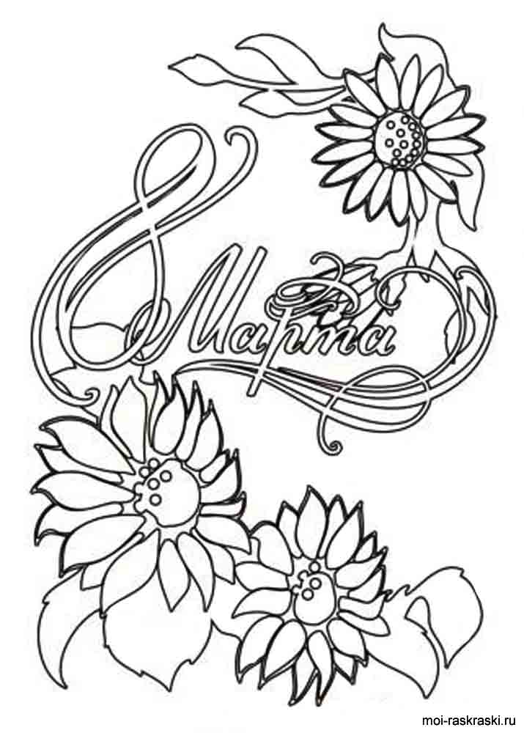

МКОУ СОШ им. Чубакова А.Р. с.п. Верхняя Жемтала
Классный руководитель: Таукенова Танзиля Масхутовна.

